Geologia eta Geodibertsitatea
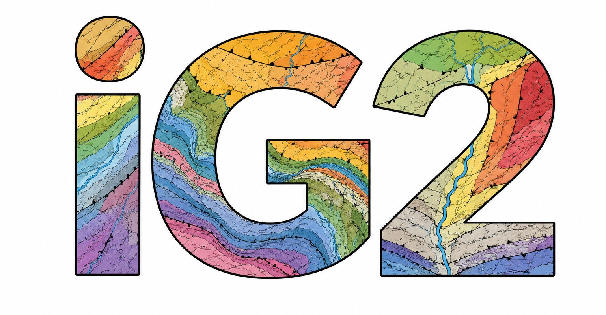
Kontaktua Farmazia Fakultatean: Benito Ábalos (benito.abalos@ehu.eus)
Web orrirako esteka: Oraindik ez dago eskuragarri
Zientziaren esparruak: Geologia, Geodinamika, Ingurumen-zientziak eta -teknologiak

Hitz gakoak: | Geologia, Geodinamika, Tektonika
Farmazia Fakultateko irakasleak gara, hamarkadetako ikerketa esperientziarekin (EHU eta IKERTALDE2026 ikerketa talde finkatuetako kideak, beste zentro batzuetako irakasleekin batera, eta deialdi lehiakorren bidez finantzatutako proiektuen ibilbide luzea dugu). Kartografia Zerbitzuko (SGIker) kide gara, eta LiDAR teknologia erabiliz agintari publikoentzako kartografia geologikoko proiektuetan kolaboratzen dugu. Nazioarteko aldizkari zientifikoetan artikulu ugari idatzi ditugu, ezagutzaren aurrerapenak aplikatuz energia eta baliabide mineralen esplorazioa, eskualdeko sismizitatearen interpretazio geologikoa, urtegi geologikoen kokapena eta diseinua (gasa edo hidrogenoa biltegiratzeko) eta Kuaternarioan zehar eskualdeko bilakaera geomorfologikoaren berreraikuntza bezalako arloetan. Geologiaren dibulgazio jarduerak ere egiten ditugu (hitzaldiak eta irteerak) hainbat erakunde eta elkarterentzat.

Ikerketa-lerroak

- LiDAR teknologian oinarritutako mapa geologikoa
- Energia-baliabideen esplorazioa
- Mineral-baliabide estrategiko eta kritikoen esplorazioa
- Energia-trantsizioa
- Energia-baliabideen lurpeko biltegiratzea
- Aldaketa globala

Ekipamendua
Ordenagailu-ekipamendu espezializatua (Informazio Geografikoko Sistemak) Kartografia historikoko eta aire-argazkilaritzako datu-baseak

Ikerketa taldekideak |  | Saila | Zentrua
Ikertzaile Nagusia (IN) | Benito Ábalos Villaro | Geologia | Farmazia Fak.
IN-laguna | Fernando Sarrionandia-Ibarra Eguidazu | Geologia | Farmazia Fak.
Besteak | Pablo Puelles Olarte | Geologia | Zientzia eta Teknologia Fak.
 | Iván Martín Martín | Geografía | Letren Fak.
 | Néstor Vegas Tubía | Geologia | Zientzia eta Teknologia Fak.
 | Iván Asensio Cantero | Geologia | Zientzia eta Teknologia Fak.
 | José Julián Esteban Guzmán | Geologia | Zientzia eta Teknologia Fak.
 | Julia Ana María Cuevas Urionabarrenechea | Geologia | Zientzia eta Teknologia Fak.
 | Jon Errandonea Martín | Geologia | Zientzia eta Teknologia Fak.
 | Encarnación Roda Robles | Geologia | Zientzia eta Teknologia Fak.
 | Idoia Gárate Olave | Geologia | Zientzia eta Teknologia Fak.

Farmazia Fakultatean egoitza duen Ikerketa taldearen argazkia:
